Przedmiot:  Bezprzewodowe Sieci Dostępowe | Data  .2018 | Imię i nazwisko | Wydział  Elektroniki i Telekomunikacji | Semestr  5
Prowadzący: dr inż. Paweł Kryszkiewicz |  |  | kierunek: Teleinformatyka | Ocena:

Sprawozdanie 2
Kalibracja empirycznego modelu propagacyjnego

Wstęp teoretyczny
Podczas tych zajęć laboratoryjnych zajmowaliśmy się analizą parametrów fal propagowanych w zamkniętej przestrzeni (budynku). Do tego celu wykorzystaliśmy model propagacji określony w standardzie ITU-R P.1238, gdzie tłumienie propagacyjne określone jest wzorem:
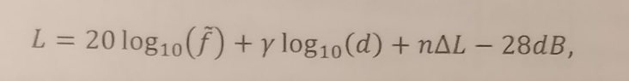,
gdzie f to częstotliwość wyrażona w MHz, ɣ to współczynnik spadku mocy z odległością, n to liczba pięter (dzielące nadajnik i odbiornik). W tym modelu wzór Frissa jest definiowany następująco:
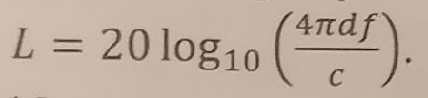
Naszym zadaniem było ustalenie wartości ɣ oraz ΔL.

Przebieg pomiarów
W pierwszym etapie należało skonfigurować urządzenia pomiarowe zgodnie z instrukcją. W tym celu dopasowaliśmy poziom odniesienia / tłumienia wejściowego w taki sposób, aby za pomocą “prążka” na ekranie można było odczytywać poprawne wartości. Po konsultacji z prowadzącym, przystąpiliśmy do wykonywania pomiarów na obszarze całego budynku. Współrzędne odczytane z mapy oraz zmierzoną moc umieściliśmy w tabeli:

x | y | Moc [dB] | Kondygnacja | di
54 | 15 | -60,1 | 0 | 19
45 | 14 | -48,3 | 0 | 10,04987562
41 | 12 | -36,5 | 0 | 6,708203932
32 | 12 | -34,4 | 0 | 4,242640687
28 | 12 | -47,4 | 0 | 7,615773106
21 | 11 | -49 | 0 | 14,56021978
18 | 10 | -54,1 | 0 | 17,72004515
12 | 9 | -54,4 | 0 | 23,76972865
3 | 9 | -56,5 | 0 | 32,55764119
6 | 13 | -53,3 | 0 | 29,06888371
11 | 13 | 55,2 | 0 | 24,08318916
19 | 9 | 63,7 | 0 | 17,08800749
5 | 23 | 64,1 | 0 | 31,04834939
9 | 23 | 59,1 | 0 | 27,20294102
14 | 26 | 57,7 | 0 | 23,70653918
9 | 27 | -59 | 0 | 28,63564213
4 | 26 | -65,9 | 0 | 32,89376841
8 | 29 | -66,5 | 0 | 30,41381265
8 | 33 | -70 | 0 | 32,44996148
8 | 39 | -75,3 | 0 | 36,12478374
8 | 42 | -77,5 | 0 | 38,18376618
8 | 46 | -73,6 | 0 | 41,10960958
8 | 51 | -68,5 | 0 | 45
54 | 14 | -64,3 | 1 | 19,02629759
50 | 14 | -60,2 | 1 | 15,03329638
42 | 13 | -61,5 | 1 | 7,280109889
37 | 13 | -49,7 | 1 | 2,828427125
32 | 12 | -41,5 | 1 | 4,242640687
29 | 12 | -51,9 | 1 | 6,708203932
29 | 11 | -64,6 | 1 | 7,211102551
19 | 11 | -62 | 1 | 16,4924225
15 | 11 | -65,4 | 1 | 20,39607805
10 | 10 | -68,5 | 1 | 25,49509757
12 | 13 | -69,6 | 1 | 23,08679276
10 | 16 | -67,3 | 1 | 25,01999201
8 | 22 | -74,1 | 1 | 27,89265136
8 | 26 | -67,4 | 1 | 29,15475947
8 | 31 | -77,5 | 1 | 31,38470965
8 | 39 | -69,2 | 1 | 36,12478374
8 | 43 | -69,7 | 1 | 38,89730068
8 | 48 | -66,1 | 1 | 42,63801121
8 | 53 | -73,7 | 1 | 46,61544808
54 | 14 | -67,8 | 2 | 19,02629759
51 | 14 | -75,8 | 2 | 16,03121954
47 | 13 | -73,9 | 2 | 12,16552506
48 | 12 | -57,5 | 2 | 13,34166406
36 | 13 | -58,5 | 2 | 2,236067977
33 | 13 | -50,3 | 2 | 2,828427125
26 | 12 | -55,3 | 2 | 9,486832981
23 | 12 | -73,5 | 2 | 12,36931688
21 | 12 | -77,3 | 2 | 14,31782106
16 | 11 | -69,2 | 2 | 19,41648784
13 | 21 | -74,1 | 2 | 22,8035085
8 | 9 | -75,9 | 2 | 27,65863337
17 | 17 | -70,8 | 2 | 18,11077028

W tabeli umieściliśmy również wyliczone wartości d_{i} (odległość odbiornika od nadajnika) oraz poziom kondygnacji.

Wyniki obliczeń
Po wykonaniu pomiarów, przy pomocy programu GNU Octave, rozwiązaliśmy następujące równanie macierzowe:
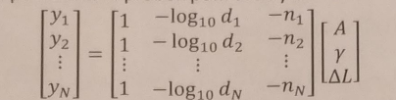
Poniżej zamieszczone są wyniki obliczeń:
A = -4.9758
Ɣ= 23.5075
ΔL = 20.0515
Tak uzyskane wyniki porównaliśmy z wartościami podanymi w rekomendacji ITU-R P.1238, które okazały się być zbliżone.
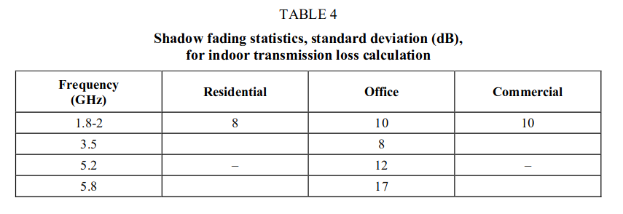

Na podstawie pomiarów, obliczyliśmy również wartość średnią i odchylenie standardowe, a także wygenerowaliśmy serię wykresów wymaganych w instrukcji.
Odchylenie standardowe = 2.2489
Średnia = 21.110

Wykres 1 - Moc (dystans) zmierzona
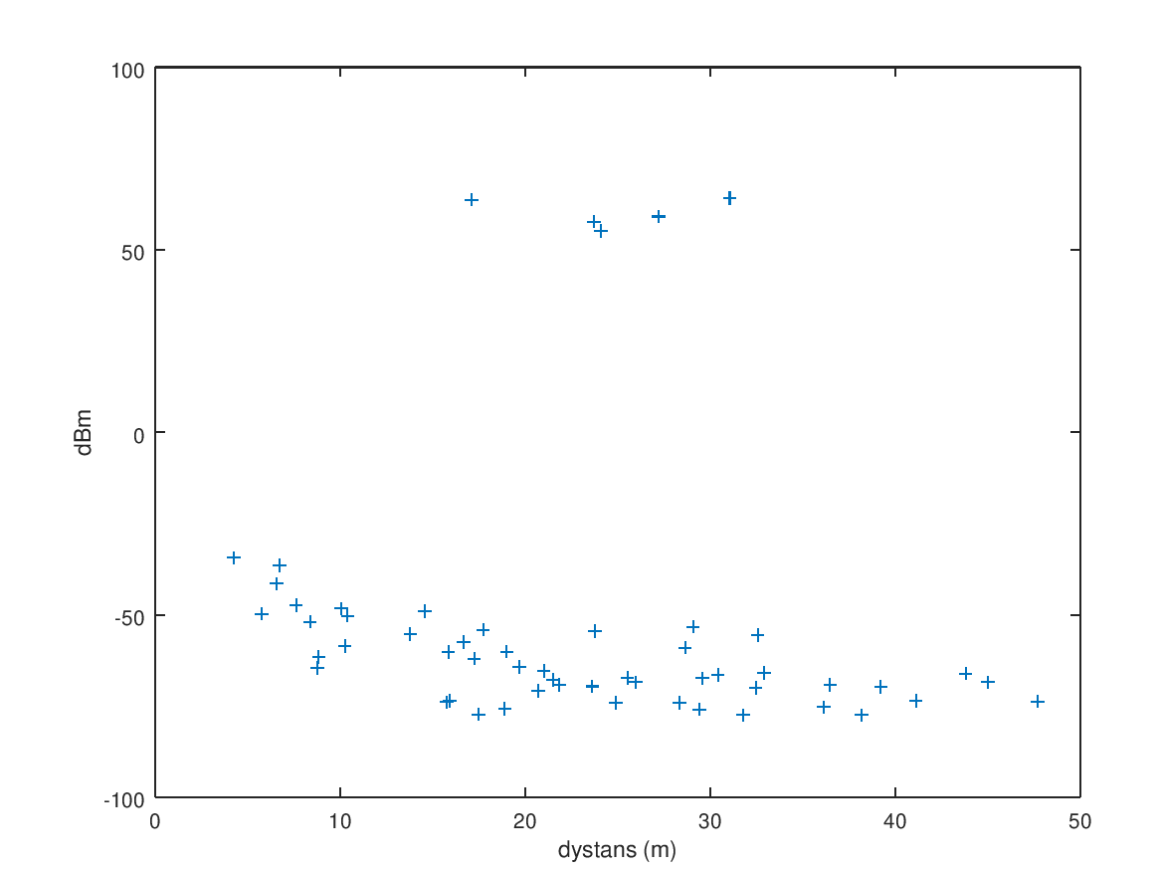

Wykres 2 - Moc (dystans) wyznaczona
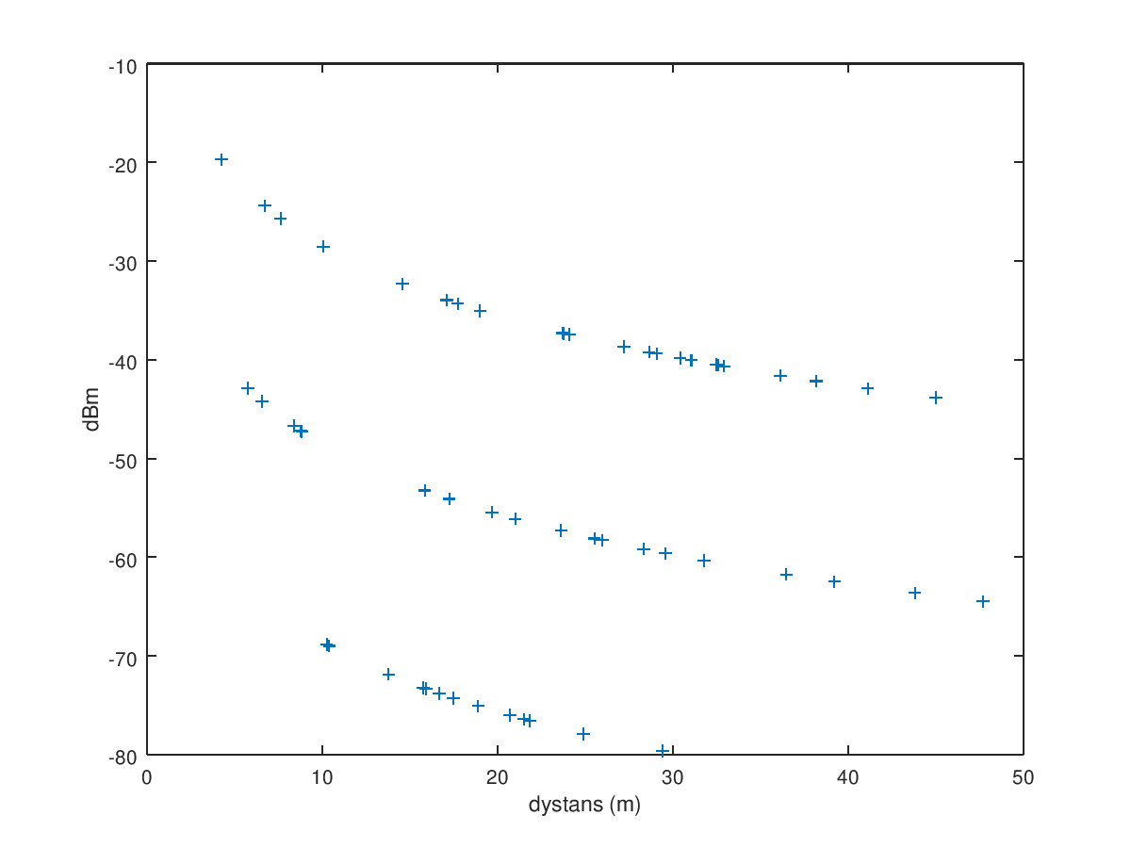
Mapa punktów na parterze
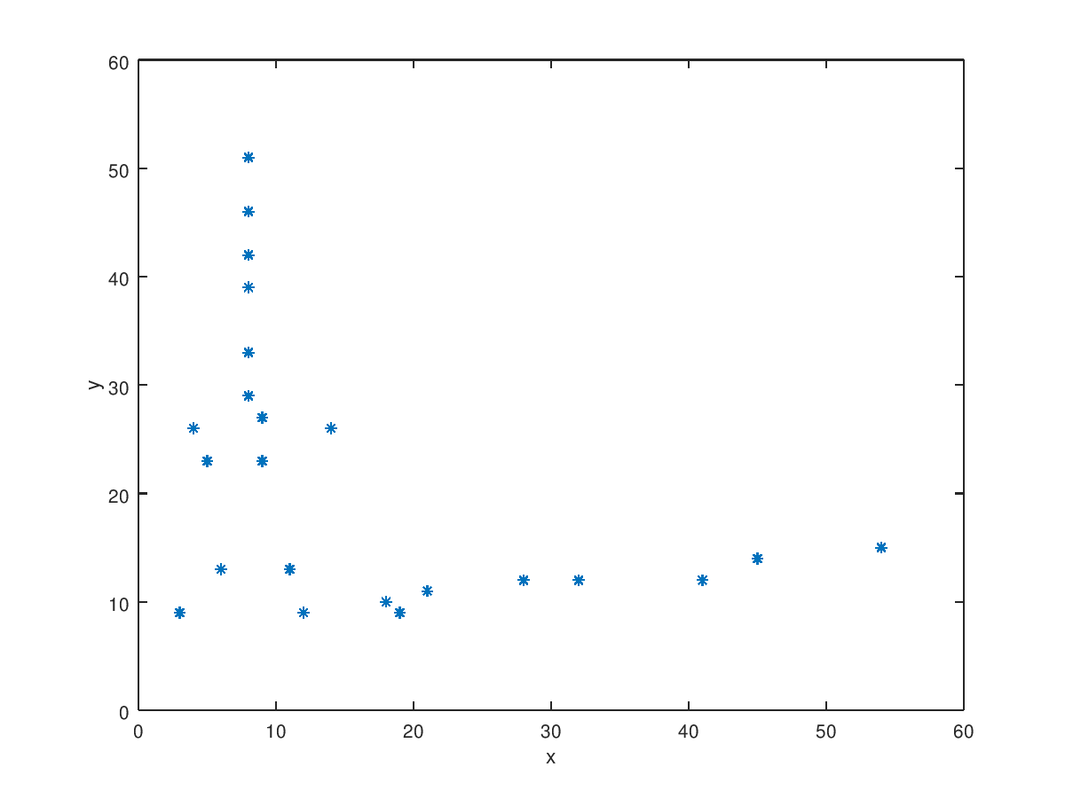

Mapa punktów na I piętrze
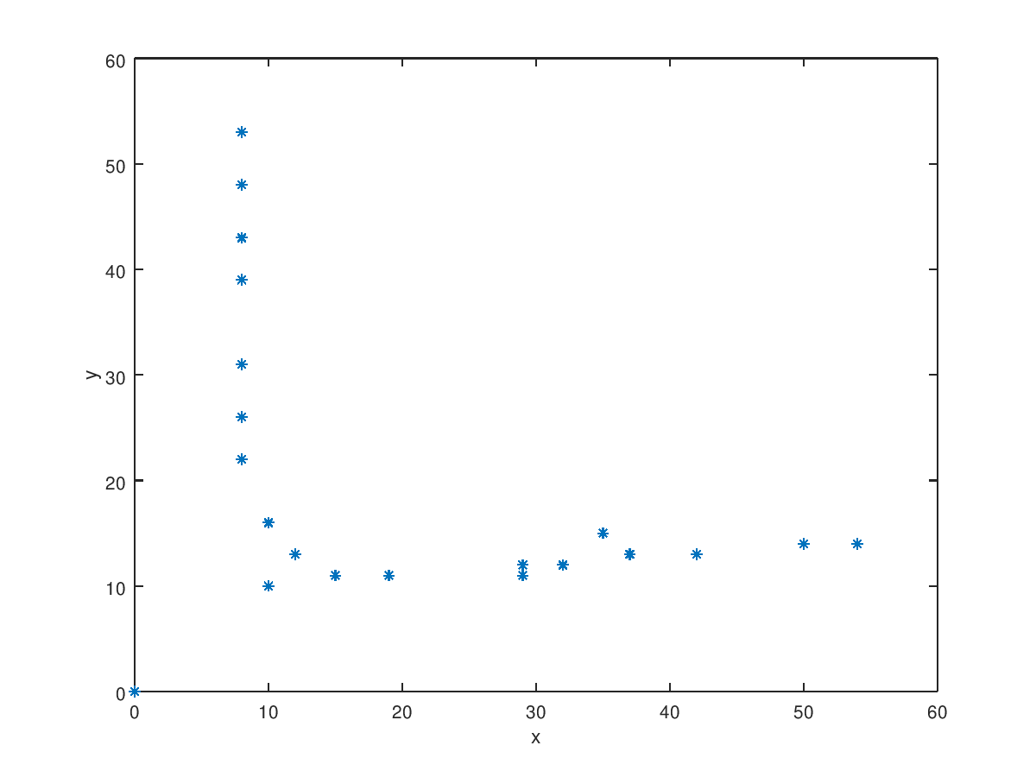
Mapa punktów na II piętrze
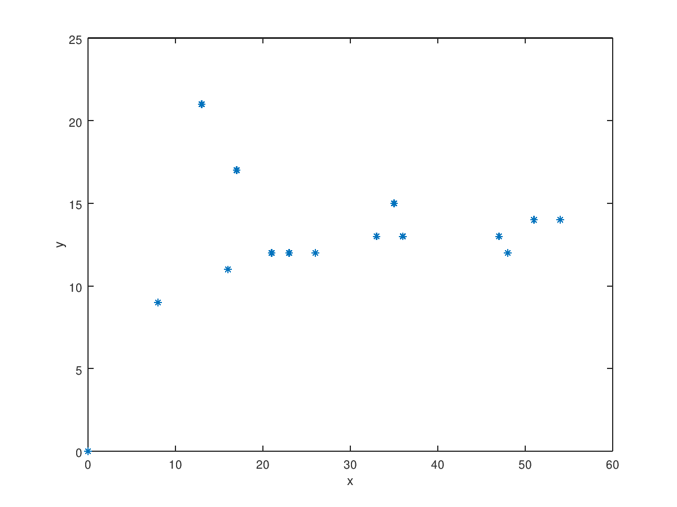

Poniżej znajduje się wygenerowany histogram błędu oraz tabela z wartościami błędów przybliżenia.
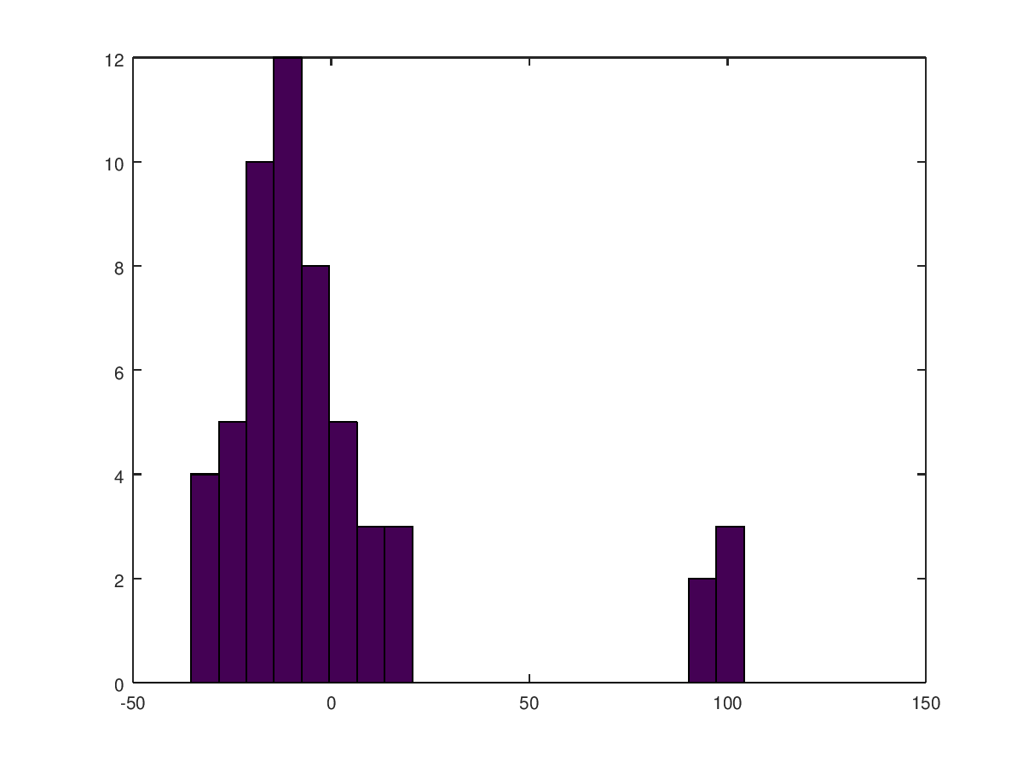

Błąd przybliżenia
Parter | Piętro I | Piętro II
-25.06395 | -8.85747 | 8.59823
-19.76595 | -6.96761 | -0.71788
-12.09279 | -14.23356 | -0.67751
-14.67007 | -6.82453 | 16.30539
-21.69735 | 2.72662 | 10.33526
-16.68107 | -5.18594 | 18.67906
-19.77596 | -17.39943 | 16.56260
-17.07736 | -7.90861 | -0.17562
-14.96557 | -9.29071 | -3.02146
-13.92271 | -10.21785 | 7.36133
92.65639 | -12.28953 | 3.79977
97.65325 | -9.20265 | 3.69965
104.14984 | -14.93148 | 5.20803
97.79998 | -7.79315
94.99546 | -17.16074
-19.77601 | -7.45581
-25.26071 | -7.21410
-26.66096 | -2.48700
-29.49939 | -9.22015
-33.70415
-35.33824
-30.68448
-24.66136

Po porównaniu histogramu do tabeli 4 raportu ITU-R P.1238, zauważyliśmy podobne wartości.
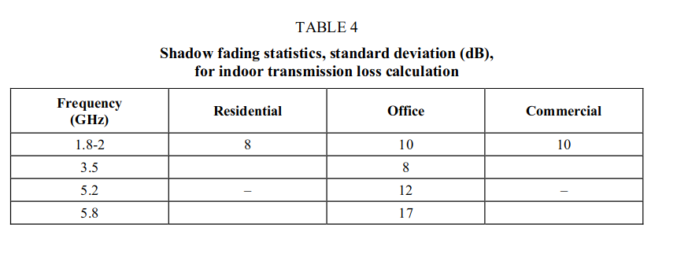
Wśród zmierzonych wartości zauważyliśmy punkty, które silnie odstają od modelu (zwłaszcza przy pomiarach na parterze). Może to wynikać ze specyficznego położenia tych punktów (daleka odległość, grube ściany).

